光伏项目工程建设监理周报
2023年第6期
项目名称：浙江长兴天能动力（二期）0.61万千瓦综合智慧零碳电厂项目 |  |  |  | 填报周期：2023年07月15日-07月21日
一、项目总体建设进度汇总：
1、支架安装完成（6.12）MWp，完成总量（98%）。
2、本周组件安装完成（0.1MWp）、组件累计安装完成（5.62MWp）、完成总量（91%）。
3、并网柜累计安装7台，完成总量（46%）
4、逆变器安装18台，完成总量31%
5、直流电缆敷设0.9MWp，累计完成总量27%
6、交流电缆敷设完成11%
7、桥架安装累计完成27%
8、已并网发电0.745MWP,累计完成总量12%。
二、本周工程建设工作内容及完成情况
1、场内支架基础施工 |  | 10#厂房支架混凝土基础施工0个（容量0.082MWp）。
2、支架及组件安装 |  | 本周支架安装（0）MWp,组件安装（0.1）MWp.
3、逆变器安装 |  | 本周逆变器安装8台。
4、并网柜安装 |  | 本周并网柜安装0台。
5、直流电缆敷设 |  | 本周直流电缆敷设完成总量14%
6、交流电缆敷设 |  | 本周交流电缆敷设0%
7、桥架安装 |  | 本周桥架安装14%
8、检修通道板 |  | 本周检修通道板安装0米
9、设备调试 |  | 4#厂房电气设备试验完成
9、设备到货情况 |  | 组件到场累计8474块（665W3100块、670W5374块）；110w逆变器到场累计48台；并网柜到场累计12台；交流电缆到场3000米（江苏上上电缆）、1000米 （江南电缆）累计4335米；直流电缆到场17盘累计115524米（江苏上上电缆）；桥架到场：100*100=1000米、150*100=1000米、200*100=1000米、300*100=300米、400*100=300累计3600米；接地扁铁到场4*40（3000）米，累计3000米。
10、人员/机械情况 |  | 现场监理1人；  施工管理2人，施工10人；  施工机械：电动扳手等小型工具。
三、截止本周工程建设工程进度与施工组织设计的进度比对及分析：
项目主节点 |  | 计划日期 | 实际完成日期 |  | 延误原因及赶工措施（简述）
1、首个发电单元并网 |  | 2023.07.15 | 2023.07.14 |  | 雨水、高温天气不能正常施工；增加人员投入，调整作息时间。
2、全容量并网 |  | 2023.08.25
四、主要协调问题及解决情况
提出需要协调的问题 | 由于天气原因，不能正常开展工作，剩余设备、材料尽快到场。
未解决的协调问题解决进展 | 加大人力、财力资源投入，剩余设备、材料尽快到场，调整作业时间，提高工作效率，尽快实现全容量并网目标。
五、下周计划主要工作内容
组件安装、交、直流电缆敷设、并网柜拼装、逆变器安装、桥架安装。
填报人： 张建忠 审核人： 奕卓 时间： 2023年07月21日

工程现场照片：
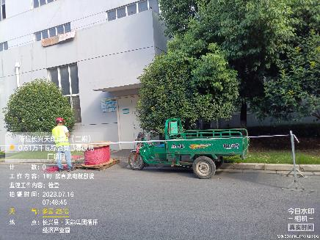 | 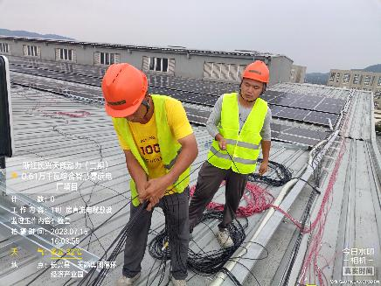
1#厂房直流电缆敷设（2023.07.16） | 1#厂房直流电缆敷设（2023.07.15）
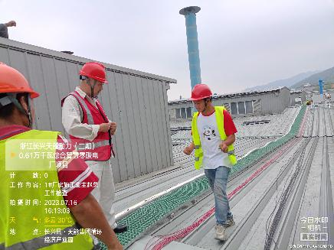 | 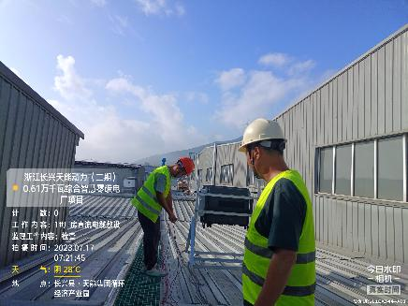
业主工作检查指导（2023.07.16） | 1#厂房直流电缆敷设检查（2023.07.17）
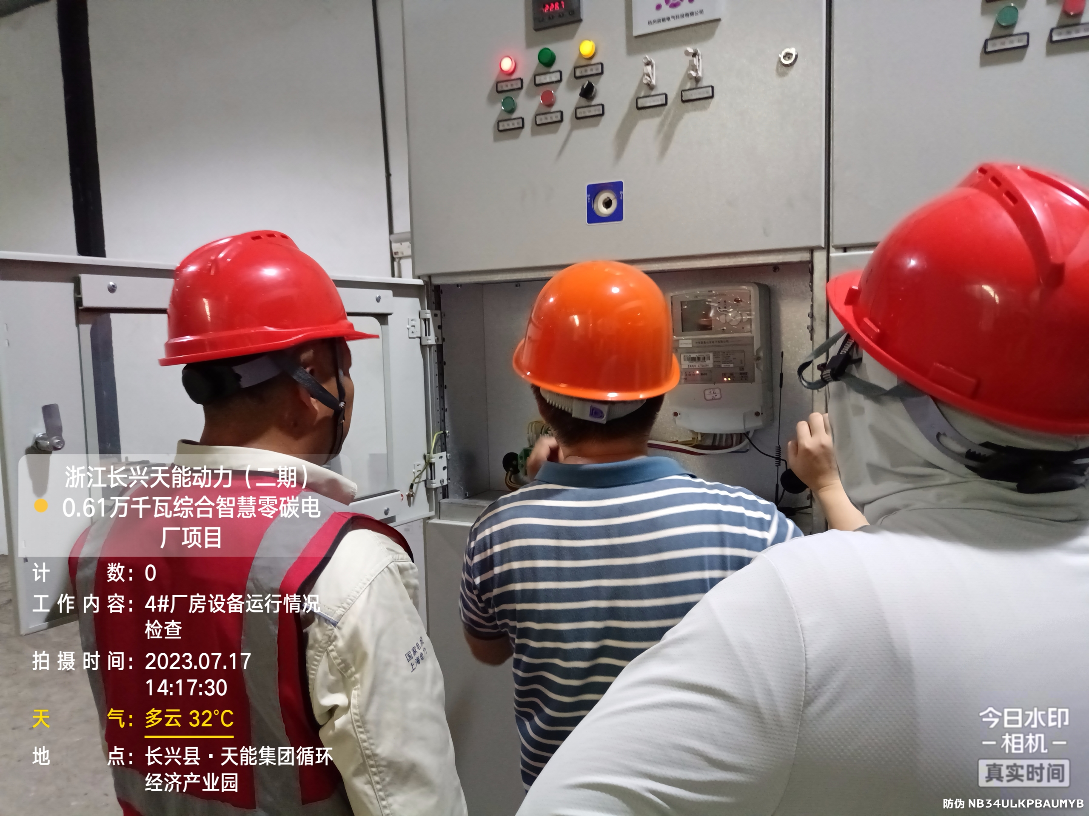 | 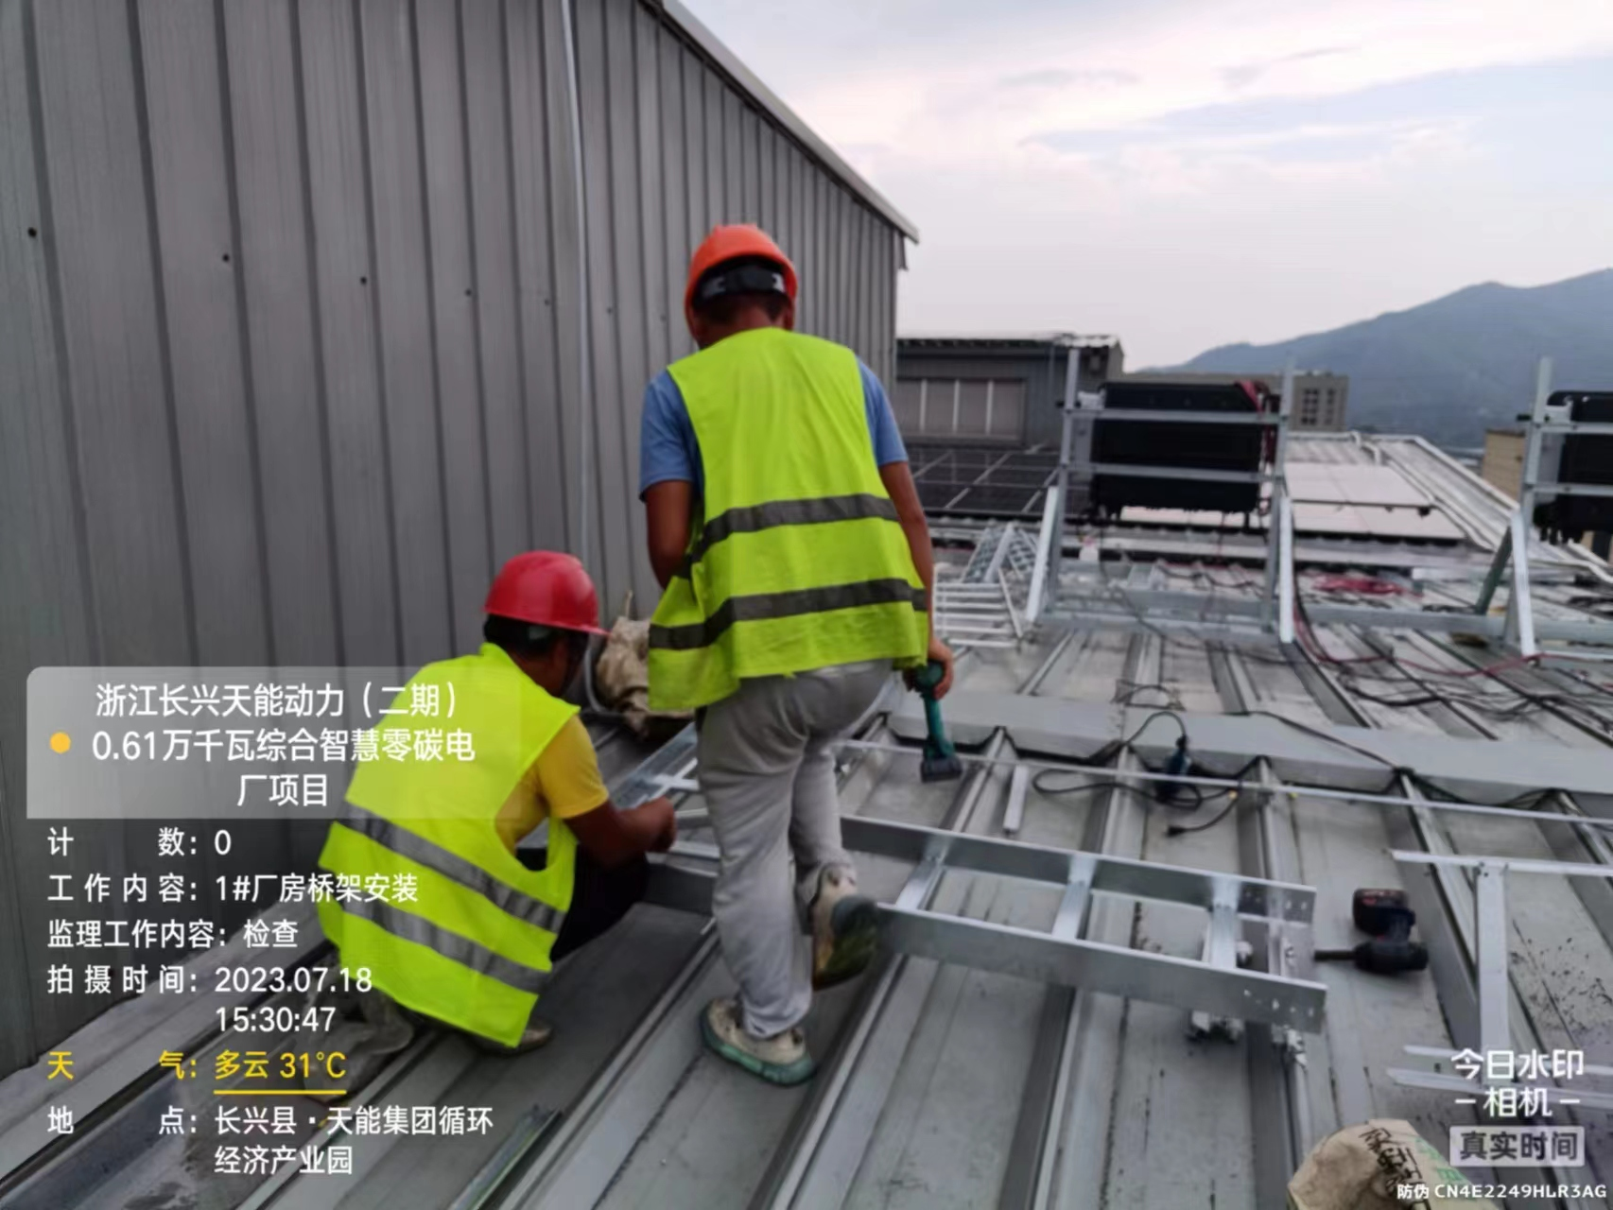
业主、运维、监理对4#厂房设备运行进行检查（2023.07.17） | 1#厂房桥架安装（2023.07.18）
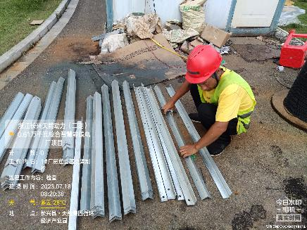 | 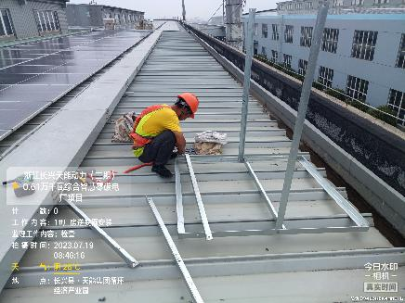
1#厂房逆变器支架制作（2023.07.18） | 1#厂房逆变器支架安装（2023.07.18）
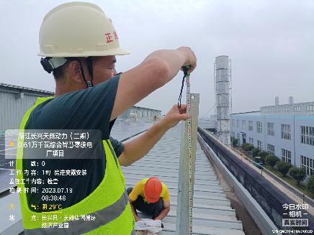 | 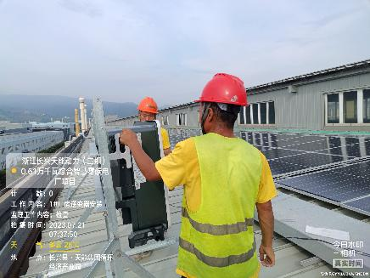
1#厂房逆变器安装位置对组件阴影遮挡检查（2023.07.19） | 1#厂房逆变器安装（2023.07.21）
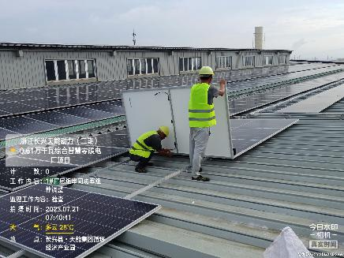 | 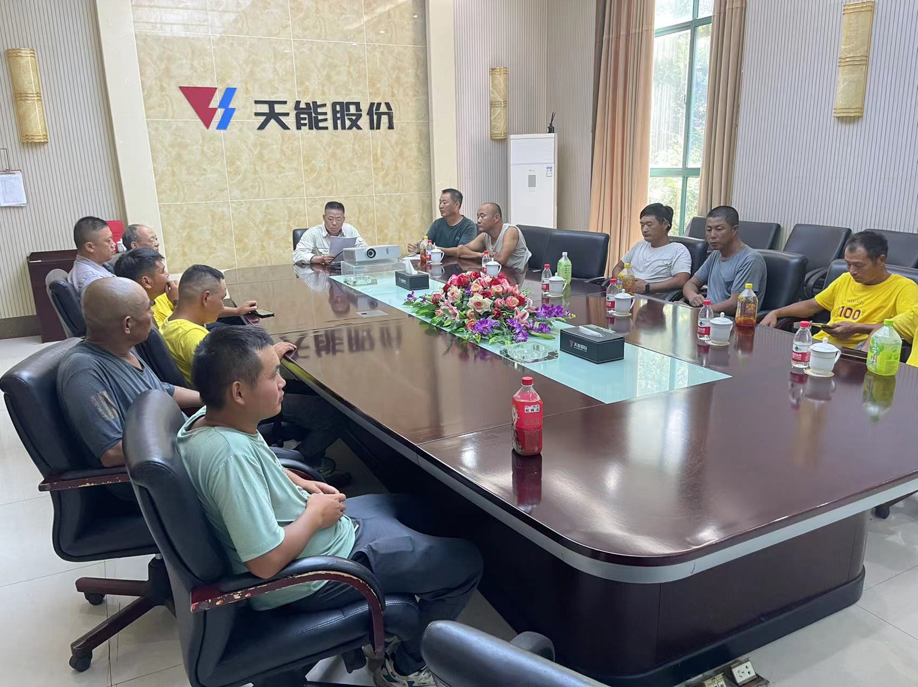
1#厂房组串同功率组件调整（2023.07.21） | 安全培训、工地例会（2023.07.21）

浙江长兴天能动力（二期）0.61万千瓦综合智慧零碳电厂目
监理项目部
2023.07.21

